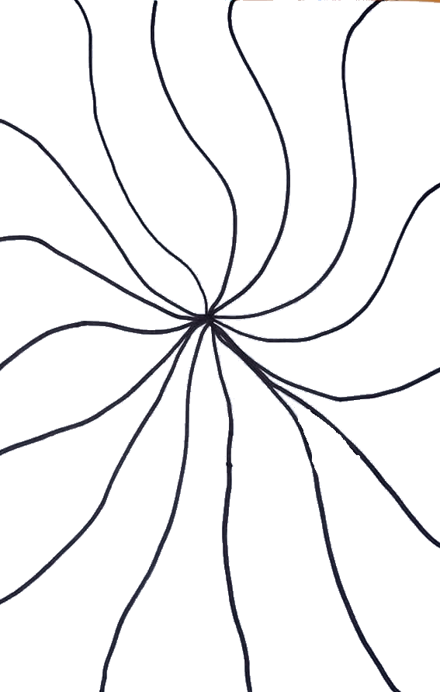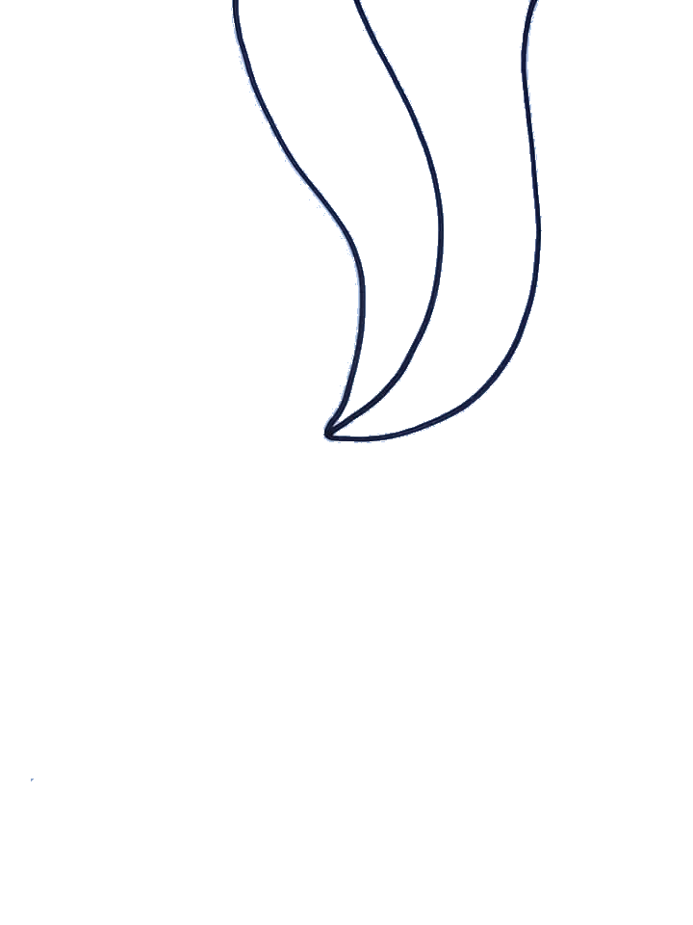 Tourbillon d’ovales

1. Au feutre noir, trace un point au centre de la feuille.

Puis trace des lignes ondulées qui partent de ce point pour rejoindre le bord de la feuille.

Pas à pas

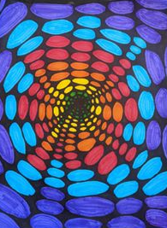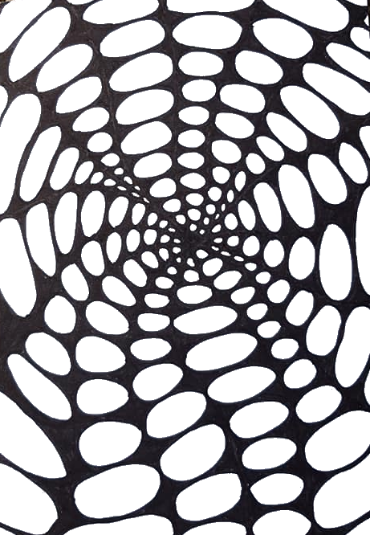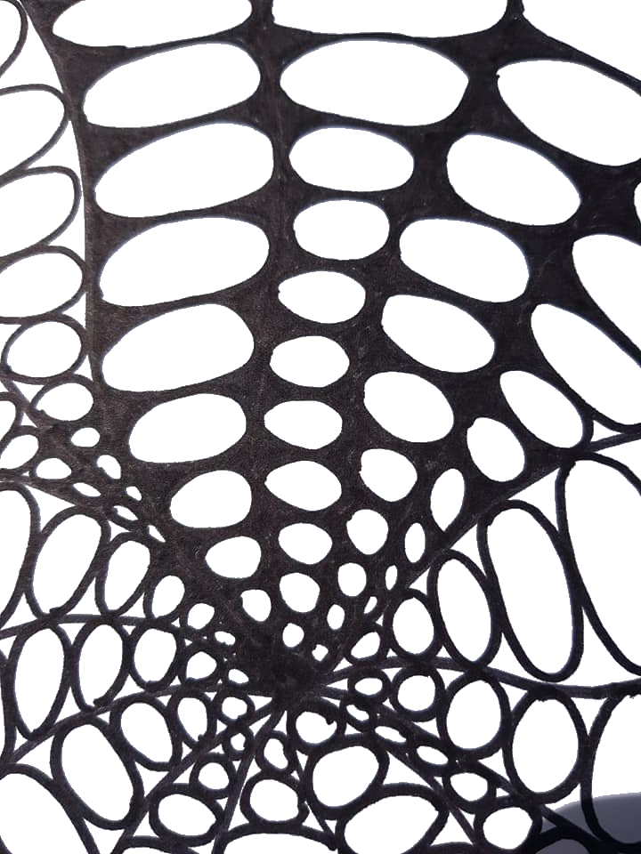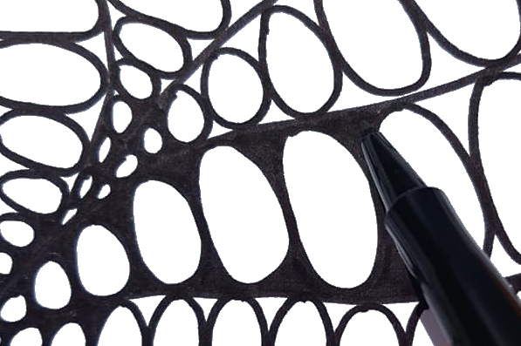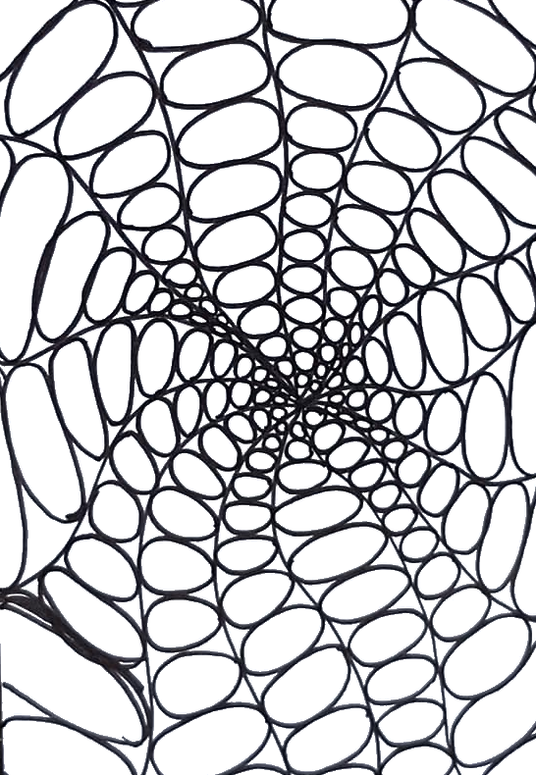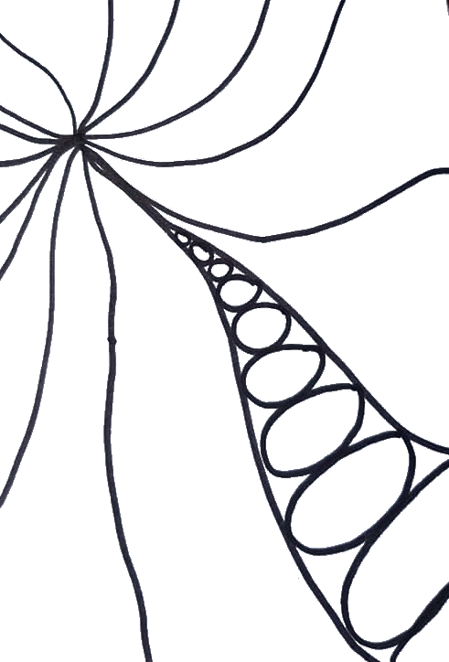

Tu peux aussi colorier les ronds. Voici une belle version arc-en-ciel

3. Au feutre noir, colorie les interstices. Ne colorie surtout pas l’intérieur des ronds !

2. Dessine, au feutre noir, des ovales qui doivent toucher les bords de chaque ligne.